УПРАВЛЕНИЕ ОБРАЗОВАНИЯ АДМИНИСТРАЦИИ
ГОРОДА-КУРОРТА КИСЛОВОДСКА
СТАВРОПОЛЬСКОГО КРАЯ
ИНФОРМАЦИОННО-МЕТОДИЧЕСКИЙ ОТДЕЛ МБУ «ЦООУ»

ПРОГРАММА

МУНИЦИПАЛЬНОГО ЭТАПА

ВСЕРОССИЙСКОЙ ОЛИМПИАДЫ

ШКОЛЬНИКОВ 2021/22 УЧЕБНОГО ГОДА

ПО АСТРОНОМИИ

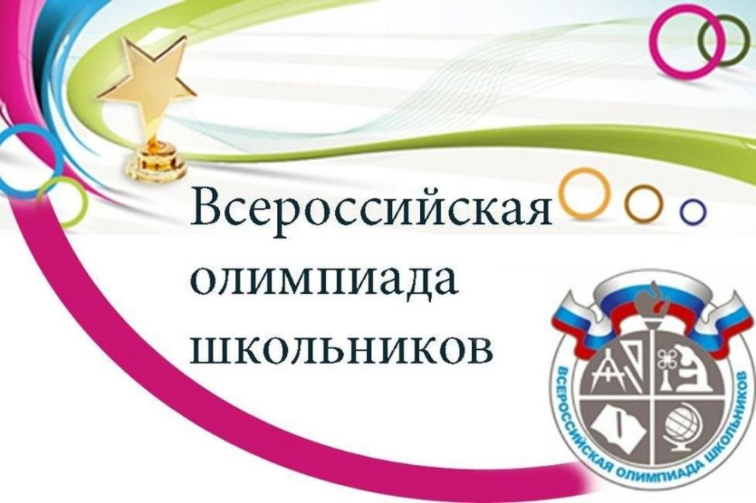

Г.-К. КИСЛОВОДСК, 2021 г.

ПРОГРАММА
муниципального этапа всероссийской олимпиады школьников 2021/22 учебного года по астрономии
Место проведения: ЧУ ОО «Православная Свято-Никольская
классическая гимназия» пр. Мира, 19

08 декабря 2021 года (среда)

Вход в ППО будет осуществляться малыми группами с соблюдением дистанции не менее 1,5 метра. Ответственные специалисты из числа присутствующих в ППО будут контролировать соблюдение дистанции на территории, прилегающей к ППО, и при входе в ППО.
Вход в здание будет осуществляться согласно следующему графику:
7 классы – 8.30
8 классы – 8.35
9 классы – 8.40
10 классы – 8.45
11 классы – 8.50
Регистрация участников ВсОШ, инструктаж по проведению ВсОШ будут проходить непосредственно в аудиториях.

09 декабря 2021 года (четверг)

Место проведения: ИМО МБУ «ЦООУ» г. Кисловодск, ул. Горького ,27

15:00-16.00 | Показ работ участников олимпиады. Апелляция. | УО, 18 кабинет

Предварительные результаты муниципального этапа всероссийской олимпиады школьников 2021/22 учебного года по астрономии будут размещены в день проведения олимпиады на сайте управления образования администрации г.-к. Кисловодска, по адресу: http://управление-образования-кисловодск.рф/municipalnyj-etap-3/, итоговые результаты 15 декабря 2021 г - на портале «Олимпиады школьников и студентов Ставропольского края»– http://olymp.ncfu.ru/.

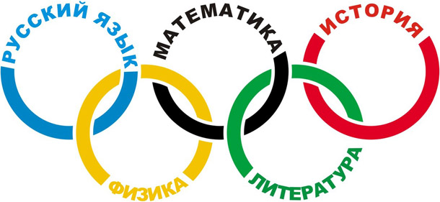

Ответственные за проведение муниципального этапа всероссийской олимпиады школьников 2021/22 учебного года:

1. Ведущий методист ИМО МБУ «ЦООУ» – Джангирова Сабина Саркисовна. Контактный телефон:8(87937)2-53-91.
2. Начальник ИМО МБУ «ЦООУ» – Терлецкая Екатерина
Валерьевна. Контактный телефон: 8(87937)2-53-91

